**index.html**

Страница самого квиза с прилагающимися к ней:

* styles содержит таблицы стилей
* fonts содежжит шрифты
* images содержит изображения
* scripts содержит script.js который обеспечивает работу самого квиза

**script.js**

**Константы:**

maxQuestions – Количество вопросов которые будут использованы при одной игре в квиз

questions – Содержит сами вопросы в которых:

1. mainText – Текст вопроса
2. option[1-4] – опции ответа на вопрос содержит 1) null если опции ответа нет 2) содержит:
3. text – Текст ответа
4. correct – содержит: true – если правильный ответ, или false – если неправильный ответ

endButtonTextToBeginQuiz - Текст для кнопки для начала заново квиза

beginMainText - Основной текст начала квиза

beginButtonText - Текст на кнопке начала квиза

nextQuestionText - Текст перехода к следующему вопросу

endQuizText - Текст для перехода к концу квиза

**Переменные**:

mainText – Отвечает за главный текст на странице

opt[1-4]Text – Кнопки опций ответа

beginButton – Кнопка для начала квиза которая показывает первый вопрос

endButtonToBegin – Кнопка которая начинает новую сессию квиза после конца старой сессии

endButtonToMainPage – Кнопка-ссылка на главную страницу с квизами

nextQuestion – Кнопка или перехода на следующий вопрос или перехода к конццу квиза

viewedQuestions – Вопросы которые пользователь уже видел в этой сессии

correctAnswers – Вопросы на которын пользователь правльно ответил

currentAnswer – Опция ответа на которую нажал пользователь

currentQuestion – Вопрос на котором находится пользователь

Состояния:

* isBegin – Пользователь в начале квиза
* isNewBegin – Пользователь только начал квиз
* isEnd – Пользователь в конце квиза
* isQuestion – Пользователь на вопросе
* isShowAns- Пользователю показывают правильных(и неправильный) ответ
* isNewQuestion – Пользователь переходит на новый вопрос

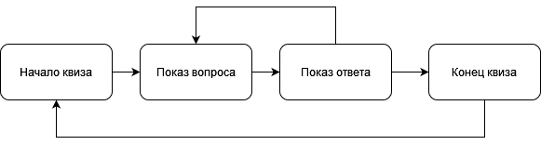

**Функции:**

allZero – Обнуляет состояния, кнопки и главный текст

rand – Определяет номер непоказаного вопроса

changeState – Функция которая переводит квиз в следующее состояние в зависомости от текущего

opt[1-4] – Функции для каждой кнопки ответа